第7章 补充案例

案例7-1 BeanUtils工具的介绍和使用

一、案例描述
1、考核知识点
名称：BeanUtils工具的介绍和使用
编号：'028007003
2、练习目标
- 掌握实际开发中BeanUtils工具的使用。
3、需求分析
在实际开发中用户注册登录页面或者新增订单页面等一次性请求参数比较大，后台如果用request.getParameter(arg0)方法获取参数的话非常麻烦，这时候就可以考虑使用BeanUtils的popular()方法进行快速封装。本案例将模拟使用BeanUtils的popular()方法进行用户登录信息封装。
4、设计思路（实现原理）
- 创建Demo1类，用于用户注册信息封装到JavaBean对象中
- 创建User类用户实体对象
- 创建login.jsp用户注册页面
4）通过浏览器访问login.jsp，展现页面servlet处理响应信息。

二、案例实现
编写Demo1，其代码如下：
public class UserDemo extends HttpServlet{
protected void doGet(HttpServletRequest req, HttpServletResponse resp)
throws ServletException, IOException {
User user =new User();
try {
BeanUtils.populate(user, req.getParameterMap());
System.out.println(user);
} catch (IllegalAccessException | InvocationTargetException e) {
e.printStackTrace();
}
}
protected void doPost(HttpServletRequest req, HttpServletResponse resp)
throws ServletException, IOException {
doGet(req, resp);
}
}
编写User类，其代码如下：
public class User {
private String userName;
private String userPassword;
public String getUserName() {
return userName;
}
public void setUserName(String userName) {
this.userName = userName;
}
public String getUserPassword() {
return userPassword;
}
public void setUserPassword(String userPassword) {
this.userPassword = userPassword;
}
@Override
public String toString() {
return "User [userName=" + userName + ", userPassword=" + userPassword
+ "]";
}
}
编写login.jsp，其代码如下：
<body>
<form name="reg" action="/chapter07/UserDemo" method="post">
用户名：<input type="text" name="userName"/><br/>
密码：<input type="password" name="userPassword"/><br/>
<input type="submit" value="登陆" id="bt" />
</form>
</body>
配置web.xml文件:
<servlet>
<servlet-name>UserDemo</servlet-name>
<servlet-class>cn.itheima.UserDemo</servlet-class>
</servlet>
<servlet-mapping>
<servlet-name>UserDemo</servlet-name>
<url-pattern>/UserDemo</url-pattern>
</servlet-mapping>
启动Tomcat服务器，在地址栏中输入http://localhost:8080/chapter07/login.jsp，浏览器显示的结果如下图所示：
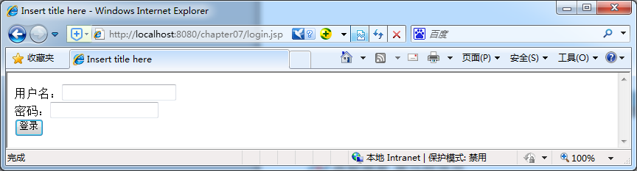
然后填写用户名和和密码，点击登录按钮，查看控制台，结果显示如下（显示登录填写信息封装到了User对象中）：
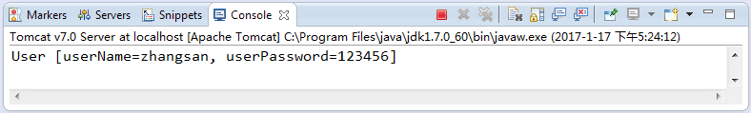

三、案例总结
在开发中一定要熟悉BeanUtils工具的运用，可以解决很多大数据信息请求的封装，从而简化代码和相关操作。

案例7-2 EL中的运算符

一、案例描述
- 考核知识点
名称：EL中的运算符
编号：'028007008
- 练习目标
- 掌握EL中的运算符的基本语法和使用。
- 需求分析
EL表达式中的empty运算符用于判断某个对象是否为null或””，结果为布尔类型，其基本的语法格式如下所示：${empty var}。本案例演示EL中empty运算符对集合类对象的判断。
- 设计思路（实现原理）
- 编写EmptyEl类，在里面创建list集合，
- 编写emptyEl.jsp文件，用empty运算符读取list集合，判断是否为空
- 配置web.xml文件
- 通过浏览器访问EmptyEl，展现页面servlet处理响应信息。

二、案例实现
编写EmptyEl，其代码如下：
public class EmptyEl extends HttpServlet{
protected void doGet(HttpServletRequest req, HttpServletResponse resp)
throws ServletException, IOException {
List list =new ArrayList<>();
List list2 =new ArrayList<>();
list.add("11");
req.getSession().setAttribute("list", list);
req.getSession().setAttribute("list2", list2);
req.getRequestDispatcher("/emptyEL.jsp").forward(req, resp);
}
protected void doPost(HttpServletRequest req, HttpServletResponse resp)
throws ServletException, IOException {
doGet(req, resp);
}
}
编写emptyEl.jsp，其代码如下：
<body>
${empty list}
<hr>
${empty list2}
<hr>
${empty list3}
</body>
配置web.xml文件:
<servlet>
<servlet-name>EmptyEl</servlet-name>
<servlet-class>cn.itheima.EmptyEl</servlet-class>
</servlet>
<servlet-mapping>
<servlet-name>EmptyEl</servlet-name>
<url-pattern>/EmptyEl</url-pattern>
</servlet-mapping>
启动Tomcat服务器，在地址栏中输入http://localhost:8080/chapter07/EmptyEl，浏览器显示的结果如下图所示：

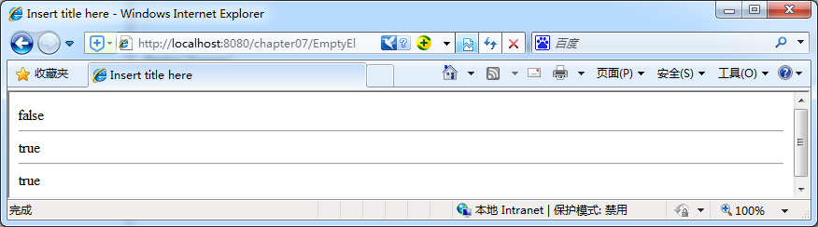

三、案例总结
本案例通过使用EL表达式中的empty运算符分别对不存在的list3集合、空的list2集合和有数据的list集合分别判断，基本展示了empty运算符的使用和对集合类型的空值判断。

案例7-3 EL中的隐式对象

一、案例描述
- 考核知识点
名称：EL中的隐式对象
编号：'028007009
- 练习目标
- 掌握EL中的隐式对象使用和作用范围。
- 需求分析
在Web开发中，PageContext、HttpServletRequest、HttpSession和ServletContext这四个对象之所以可以存储数据，是因为它们内部都定义了一个Map集合，这些Map集合是有一定作用范围的，在EL表达式中，为了获取指定域中的数据，提供了pageScope、requestScope、sessionScope和applicationScope4个隐式对象。本案例将模拟展示后台在域中存储数据并在页面显示。
- 设计思路（实现原理）
- 编写ELObjects类，在不同域中存储信息，
- 编写ELObjects.jsp文件，获取域中存储的数据展示
- 配置web.xml文件
- 通过浏览器访问ELObjects，展现页面servlet处理响应信息。

二、案例实现
编写ELObjects，其代码如下：
public class ELObjects extends HttpServlet{
protected void doGet(HttpServletRequest req, HttpServletResponse resp)
throws ServletException, IOException {
req.setAttribute("username", "requestScope");
req.getSession().setAttribute("username", "sessionScope");
ServletContext servletContext = getServletContext();
servletContext.setAttribute("username", "applicationScope");

req.getRequestDispatcher("/ELObjects.jsp").forward(req, resp);
}
protected void doPost(HttpServletRequest req, HttpServletResponse resp)
throws ServletException, IOException {
super.doPost(req, resp);
}
}
编写ELObjects.jsp，其代码如下：
<body>
<% pageContext.setAttribute("username", "pageContext"); %>
<hr>
表达式\${pageScope.username}的值为：${pageScope.username} <br />
表达式\${requestScope.username}的值为：${requestScope.username} <br />
表达式\${sessionScope.username}的值为：${sessionScope.username} <br />
表达式\${applicationScope.username}的值为：${applicationScope.username}<br />

表达式\${username}的值为：${username}
</body>
配置web.xml文件:
<servlet>
<servlet-name>ELObjects</servlet-name>
<servlet-class>cn.itheima.ELObjects</servlet-class>
</servlet>
<servlet-mapping>
<servlet-name>ELObjects</servlet-name>
<url-pattern>/ELObjects</url-pattern>
</servlet-mapping>
启动Tomcat服务器，在地址栏中输入http://localhost:8080/chapter07/ELObjects，浏览器显示的结果如下图所示：

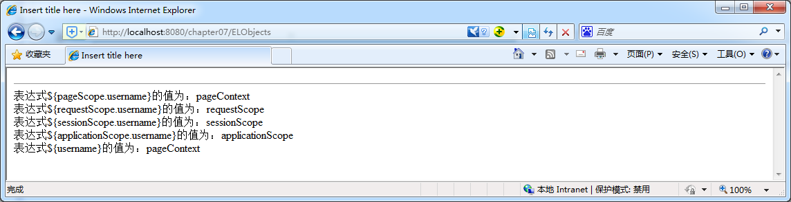

三、案例总结
1、在EL表达式中，为了获取指定域中的数据，提供了pageScope、requestScope、sessionScope和applicationScope4个隐式对象，本案例模拟分别获取了各个域中的数据，需要注意的是，使用EL表达式获取某个域对象中的属性时，也可以不使用这些隐式对象来指定查找域，而是直接引用域中的属性名称即可，例如表达式${username}就是在page、request、session、application这4个作用域内按顺序依次查找username属性。
2、各个域对象的作用范围如下：
对象作用域为：
page | 在当前页面有效(仅用于JSP中)
request | 在当前请求中有效
session | 在当前会话中有效
application | 在所有应用程序中有效

案例7-4 JSTL中的Core标签库

一、案例描述
- 考核知识点
名称：JSTL中的Core标签库
编号：'028007012
- 练习目标
- 掌握JSTL中的Core标签库中常用标签的语法和使用。
- 需求分析
在页面中JSTL的核心标签库使用非常广泛，本案例将使用其中几个常用标签模拟查询用户订单并在页面显示的效果。
- 设计思路（实现原理）
- 编写JSTLCore类，在里面模拟登录后的用户封装订单并返回页面显示，
- 编写Orders类，用来模拟存储订单信息的实体类，
- 编写JSTLCore.jsp用户订单查看页面，用来模拟查看用户订单信息，
- 配置web.xml文件
- 通过浏览器访问JSTLCore.jsp，展现页面servlet处理响应信息。

二、案例实现
编写JSTLCore类，其代码如下：
public class JSTLCore extends HttpServlet{
protected void doGet(HttpServletRequest req, HttpServletResponse resp)
throws ServletException, IOException {
List<Orders> orderList=new ArrayList<>();
Orders orders1=new Orders();
orders1.setId("00551");
orders1.setAddress("北京昌平");
orders1.setPhone("13785594487");
Orders orders2=new Orders();
orders2.setId("00552");
orders2.setAddress("河北唐三");
orders2.setPhone("15855594483");
orderList.add(orders1);
orderList.add(orders2);

req.setAttribute("username", "张三");
req.setAttribute("orders", orderList);
req.getRequestDispatcher("/JSTLCore.jsp").forward(req, resp);
}
protected void doPost(HttpServletRequest req, HttpServletResponse resp)
throws ServletException, IOException {
doGet(req, resp);
}
}
编写Orders类，其代码如下：
public class Orders {
private String id;
private String address;
private String phone;
public String getId() {
return id;
}
public void setId(String id) {
this.id = id;
}
public String getAddress() {
return address;
}
public void setAddress(String address) {
this.address = address;
}
public String getPhone() {
return phone;
}
public void setPhone(String phone) {
this.phone = phone;
}
}
编写JSTLCore.jsp，其代码如下：
<body>
<div id="head" style="text-align: center; width: 300px">
<c:if test="${empty username}">
<a href="/chapter07/JSTLCore">您好，请先登录</a>&nbsp;&nbsp;&nbsp;<a
href="#">免费注册</a>
</c:if>
<c:if test="${!empty username}">
${username}&nbsp;先生/女士，您好&nbsp;<a href="/chapter07/JSTLCore.jsp">退出</a>
</c:if>
</div>
<br>
<div id="contents">
<c:choose>
<c:when test="${!empty orders}">
<table border="1">
<thead>
<tr>
<th>ID</th>
<th>订单编号</th>
<th>邮寄地址</th>
<th>联系电话</th>
<th>操作</th>
</tr>
</thead>
<tbody>
<c:forEach items="${orders}" var="order" varStatus="s">
<tr>
<td>${s.count}</td>
<td>${order.id}</td>
<td>${order.address}</td>
<td>${order.phone}</td>
<td><a href="#">修改</a> <a href="#">删除</a></td>
</tr>
</c:forEach>
</tbody>
</table>
</c:when>
<c:otherwise>
<div style="text-align: center; width: 300px">
<c:out value="${orders}">
查询订单orders集合为空！
</c:out>
</div>
</c:otherwise>
</c:choose>
</div>
</body>
配置web.xml文件:
<servlet>
<servlet-name>JSTLCore</servlet-name>
<servlet-class>cn.itheima.JSTLCore</servlet-class>
</servlet>
<servlet-mapping>
<servlet-name>JSTLCore</servlet-name>
<url-pattern>/JSTLCore</url-pattern>
</servlet-mapping>
启动Tomcat服务器，在地址栏中输入http://localhost:8080/chapter07/JSTLCore.jsp，浏览器显示的结果如下图所示：

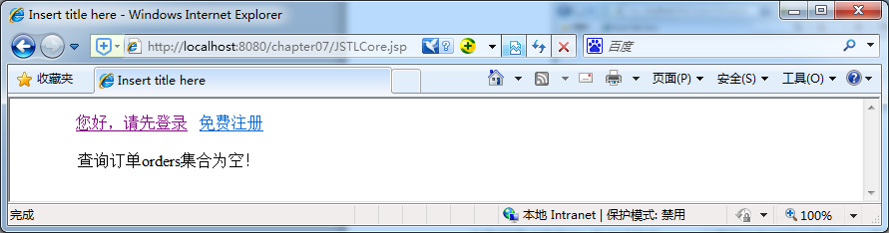

然后点击上方的登录链接，再查看页面效果，浏览器显示的结果如下图所示：
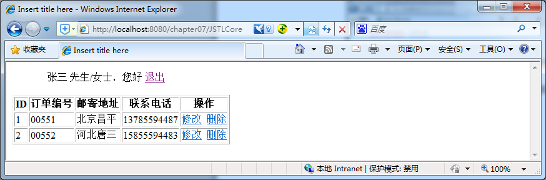

三、案例总结
本案例中综合使用了JSTL中的Core标签库中的几个常用标签完成了上述案例效果，其中使用<c:if>标签判断用户登录状态，然后在后台默认用户登录查询相关订单后，通过<c:choose>标签及其相关子标签以及<c:forEach>标签控制循环展示所有订单信息。

